**Информация о памятниках Николаю Японскому на территории Тверской области**

Никола́й Японский (в миру — Ива́н Дми́триевич Каса́ткин, родился 1 (13) августа [1836](https://ru.wikipedia.org/wiki/1836_%D0%B3%D0%BE%D0%B4) в месте [Берёзовский погост](https://ru.wikipedia.org/w/index.php?title=%D0%91%D0%B5%D1%80%D1%91%D0%B7%D0%B0_(%D0%A2%D0%B2%D0%B5%D1%80%D1%81%D0%BA%D0%B0%D1%8F_%D0%BE%D0%B1%D0%BB%D0%B0%D1%81%D1%82%D1%8C)&action=edit&redlink=1), [Бельский уезд](https://ru.wikipedia.org/wiki/%D0%91%D0%B5%D0%BB%D1%8C%D1%81%D0%BA%D0%B8%D0%B9_%D1%83%D0%B5%D0%B7%D0%B4_(%D0%A1%D0%BC%D0%BE%D0%BB%D0%B5%D0%BD%D1%81%D0%BA%D0%B0%D1%8F_%D0%B3%D1%83%D0%B1%D0%B5%D1%80%D0%BD%D0%B8%D1%8F)), [Смоленская губерния](https://ru.wikipedia.org/wiki/%D0%A1%D0%BC%D0%BE%D0%BB%D0%B5%D0%BD%D1%81%D0%BA%D0%B0%D1%8F_%D0%B3%D1%83%D0%B1%D0%B5%D1%80%D0%BD%D0%B8%D1%8F) (ныне д. [Береза](https://ru.wikipedia.org/w/index.php?title=%D0%91%D0%B5%D1%80%D0%B5%D0%B7%D0%B0_(%D0%A2%D0%B2%D0%B5%D1%80%D1%81%D0%BA%D0%B0%D1%8F_%D0%BE%D0%B1%D0%BB%D0%B0%D1%81%D1%82%D1%8C)&action=edit&redlink=1) Мостовского сельского округа Оленинского района Тверской обл). Умер 3 [(16) февраля](https://ru.wikipedia.org/wiki/16_%D1%84%D0%B5%D0%B2%D1%80%D0%B0%D0%BB%D1%8F) [1912](https://ru.wikipedia.org/wiki/1912_%D0%B3%D0%BE%D0%B4), [Токио](https://ru.wikipedia.org/wiki/%D0%A2%D0%BE%D0%BA%D0%B8%D0%BE), [Япония](https://ru.wikipedia.org/wiki/%D0%AF%D0%BF%D0%BE%D0%BD%D0%B8%D1%8F).

29 июня 2012 года в городе Белом на здании бывшего духовного училища открыта мемориальная доска в память о выдающемся выпускнике этого учебного заведения – святом равноапостольном Николае Японском.

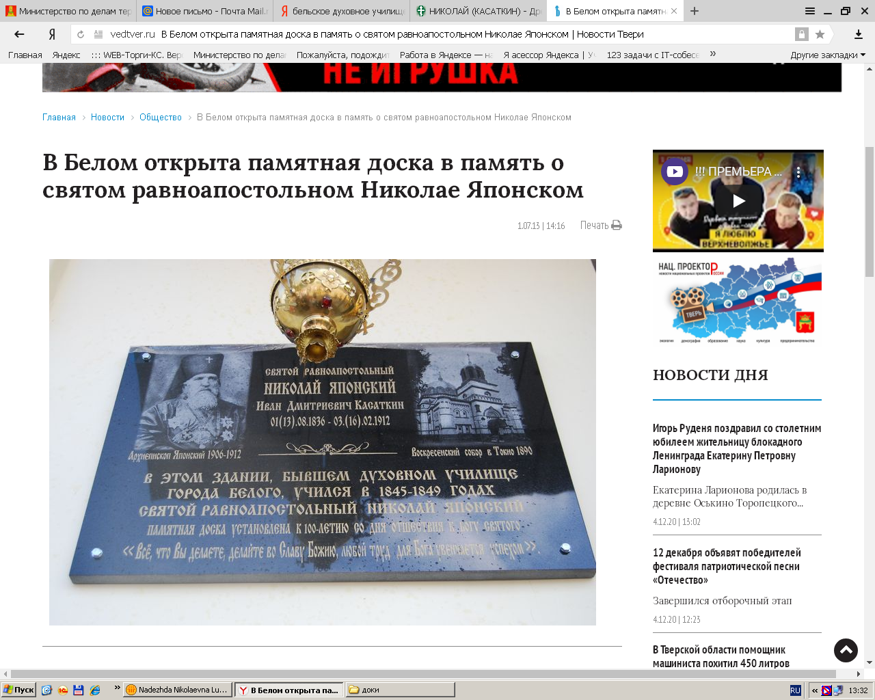

10 сентября 2013 года в г. Белый Тверской области прошло открытие памятника святому равноапостольному Николаю Японскому, (скульптор Анастасия Мотовилова). Памятник изготовлен из белого камня (содействие в финансировании оказывал Шевелев А.В.). Он установлен у стен бывшего духовного училища, где учился архиепископ.

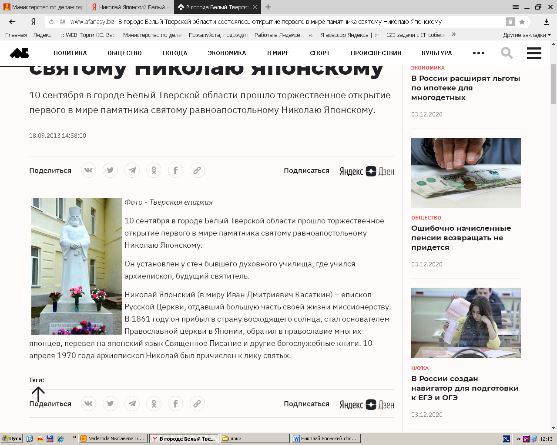

Также в память о Николае Японском установлено гипсовое изваяние в МБУ СШОР по видам единоборств г. Ржева (скульптор А. Смирнов).

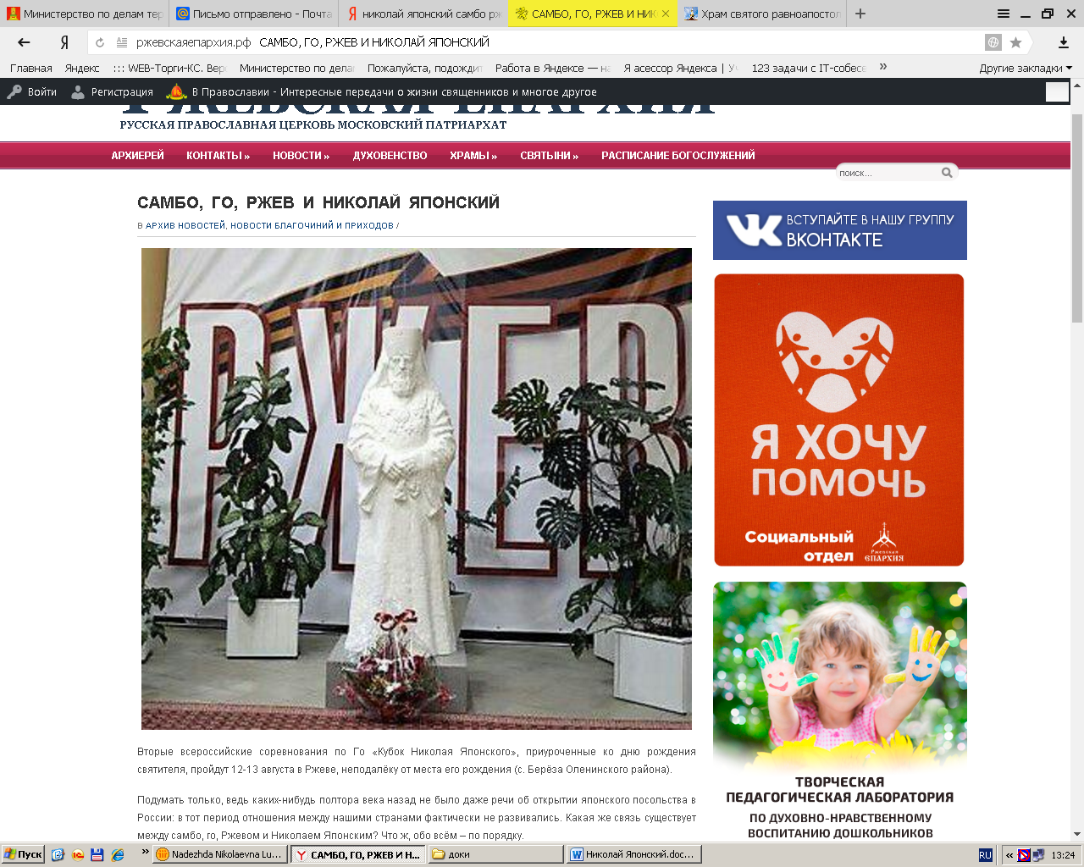

Установлен гипсовый макет памятника Николаю Японскому в п. Мирный Оленинского района (скульптор А. Смирнов). Сейчас ведется сбор средств на установку памятника.

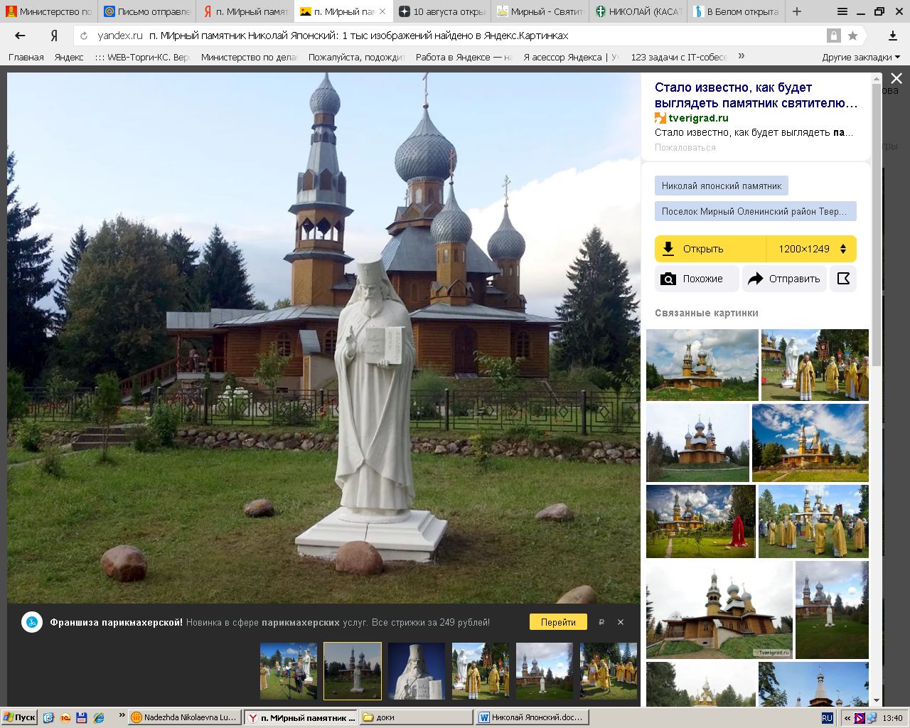

Также почитаемым местом является погост при Вознесенском храме. В отличие от церкви он частично сохранился. Здесь похоронены родители Николая Японского - мать Ксения Алексеевна и отец [Дмитрий Иванович](https://drevo-info.ru/articles/28011.html), служивший диаконом в Вознесенском храме.